UPORABA PRIDOBLJENIH ZNANJ V PRAKSI

V času senčenja na delovnem mestu v Franciji so me seznanili z različnimi znanji in idejami, ki jih bom oz. sem jih uporabila pri svojem praktičnem delu.
Ena izmed zanimivosti je bila risanje kroga s pomočjo avtomobilčkov. Učiteljica je dala list na okroglo mizo. Otroci so avtomobilčke »pomakali« v barvo in hodili okoli mize v krogu in s sledmi avtomobilčkov risali krog. Identično dejavnost sva izvedli tudi s sodelavko v oddelku.
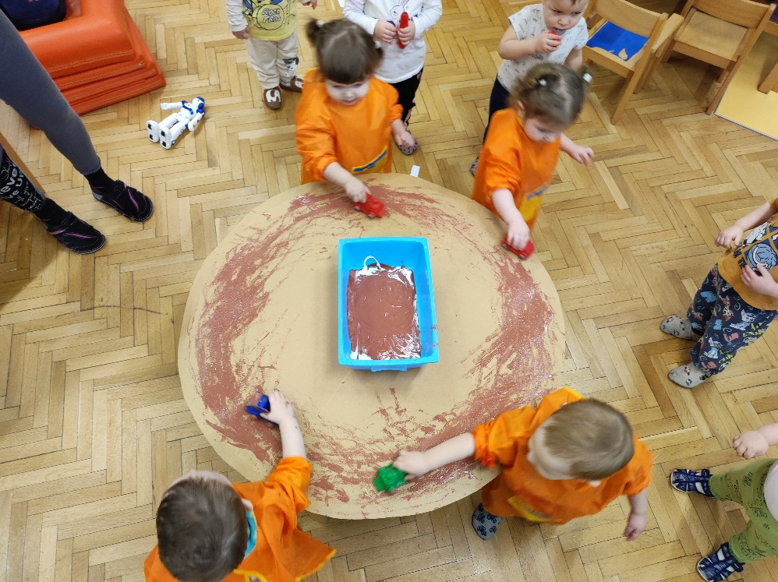
Glede na to, da so najini otroci eno leto mlajši smo potrebovali malo več časa, da so otroci ugotovili bistvo in hodili eden za drugim v krogu in ob tem narisali krog. Ko so ugotovili smisel, so imeli za dejavnost veliko motivacije.

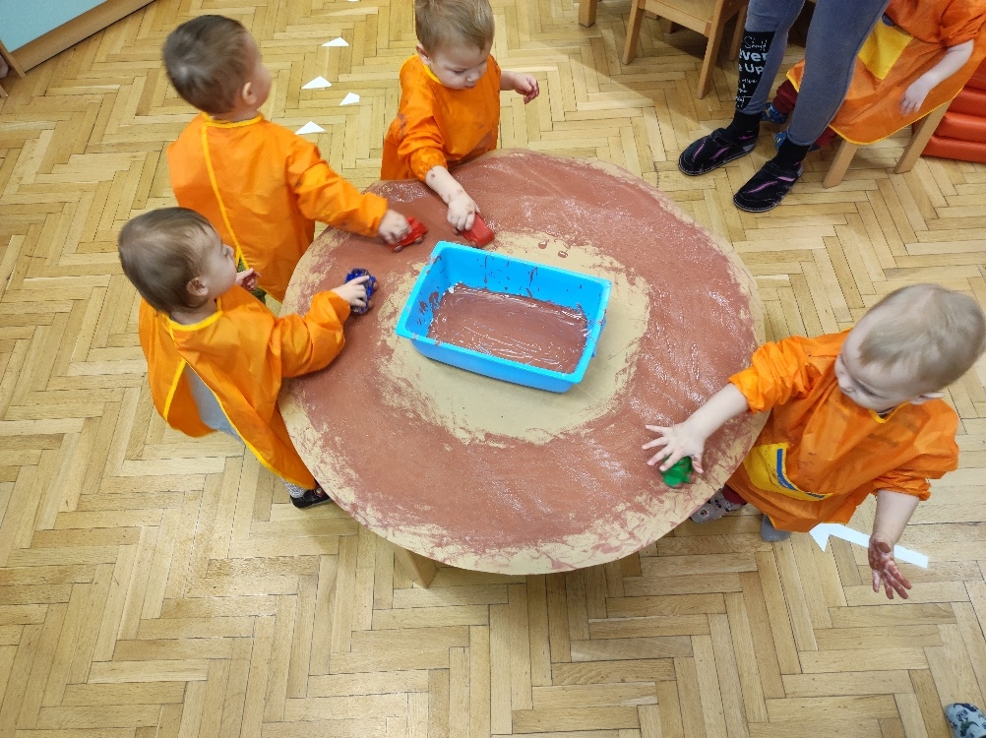

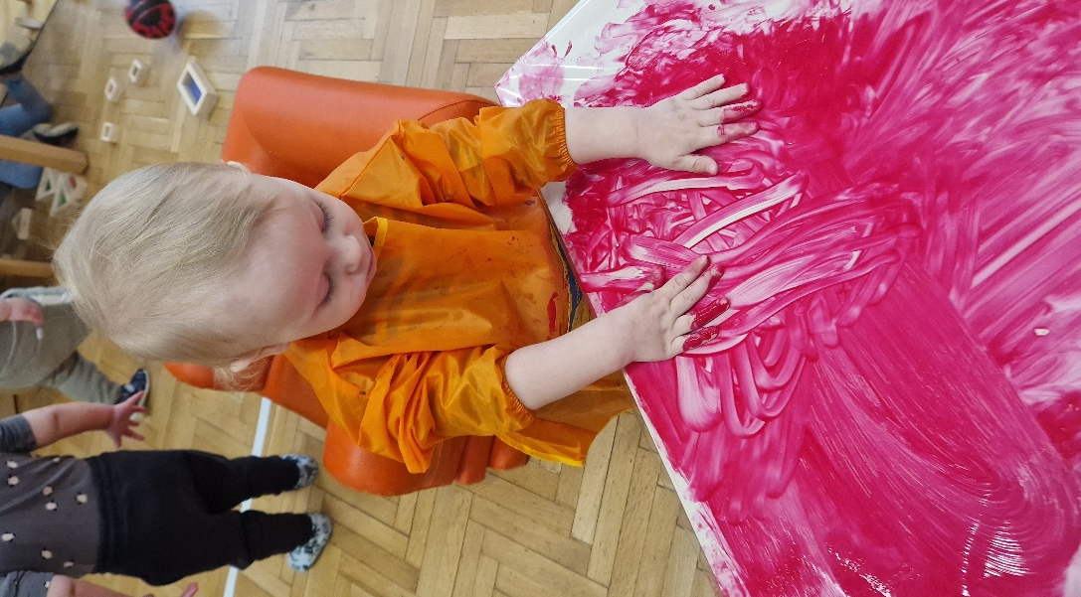
Prisotne smo bile tudi pri dejavnosti, ko so otroci barvali z rokami, učiteljica pa je kasneje odtisnila narisano sliko na list. Tudi to dejavnost sva izvedli v oddelku in bili pozitivno presenečeni. Dva otroka, ki sta imela težave s tem, da so njune roke umazane, sta pri tej dejavnosti z veseljem sodelovala in ustvarjala različne vzorce z rokami.

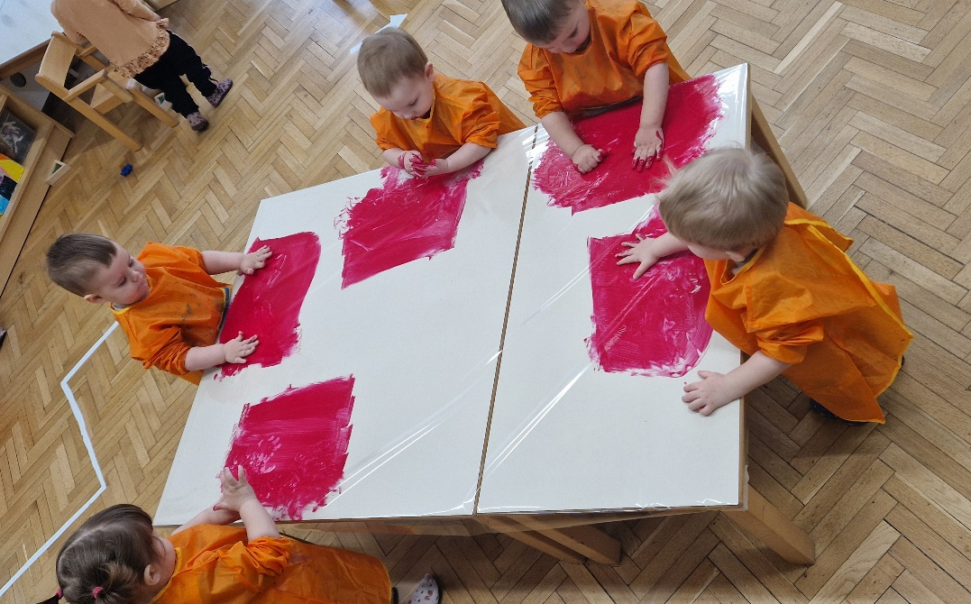

V
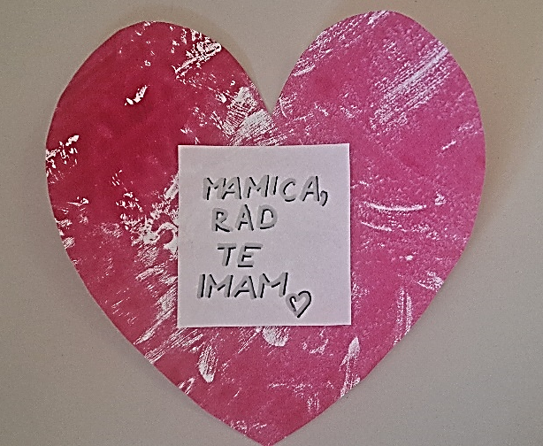

Franciji smo bile tudi priča posnemanju različnih umetniških del. Učiteljica je sicer sam postopek spremenila, a na koncu je bil izdelek primerljiv z izdelkom znanih umetnikov. Tudi takšen način dela se mi zdi zelo dober. Zato bom naslednje leto, ko bodo otroci eno leto starejši izvedla podobno dejavnost.
Zelo zanimivo mi je bilo tudi beleženje otrokovega razvoja. Učiteljica je imela narejeno tabelo, kjer je mesečno označevala napredek in zapisovala posebnosti. Sama si tudi zapisujem mesečni napredek posameznika s svojimi besedami. Ugotovila sem, da mi bo takšno beleženje veliko lažje in bo bolj sistematično za spremljanje posameznika. Posledično pa mi bo tudi v veliko pomoč pri govorilnih urah.
Zapisala: Tamara Medja

